16-LE RENARD SANS QUEUE  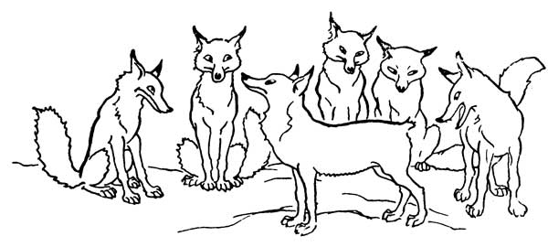  Un jour un renard fut pris dans un piège et après s'être débattu, finit par s'en libérer, mais en perdant la houppe de sa queue. Il eut tellement honte de son allure qu'il se dit que la vie ne valait pas la peine d'être vécue, à moins de persuader les autres renards de se débarrasser de leur queue, et de détourner ainsi leur attention de sa propre perte. Il organisa une rencontre de tous les renards et leur conseilla de se couper la queue : « De toute manière c'est un appendice laid, lourd et fatiguant à transporter en permanence derrière nous. » Mais un des renards lui répondit : « Mon ami ; si vous n'aviez perdu la vôtre, vous seriez moins acharné à nous faire couper la nôtre. » | Questionnaire de lecture  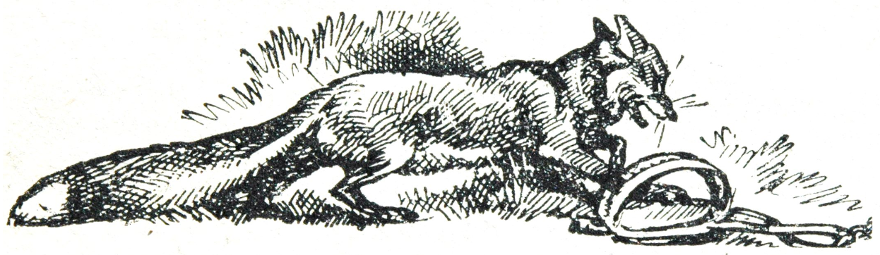  1 Ce renard aussi est pris au piège. Quelle est la différence avec le renard de la fable ?  _______________________________________________________  2 Connais-tu un autre animal qui peut perdre une partie de sa  queue quand on l'attrape ? ______________________________  3 « La vie ne vaut plus la peine d'être vécue » : le renard est  désespéré ou fier de sa mésaventure ? ____________________  4 Est-ce que les autres renards vont l'imiter ? ______________

